override-sample/libsrc/base/funcman_libbase.h
doxygen and doxybook2
Sat, 14 Mar 2026 08:20:38 +0900
目次

ファイル

override-sample/libsrc/base/funcman_libbase.h
funcman が管理する関数ポインタの extern 定義。
libbase 内の機能拡張対応関数の型定義および変数の extern 宣言を提供します。 関数を追加する場合は、funcman_libbase.h, funcman_libbase.c をメンテナンスします。

作者
c-modenization-kit sample team

バージョン
1.0.0

日付
2026/02/21

インクルード元
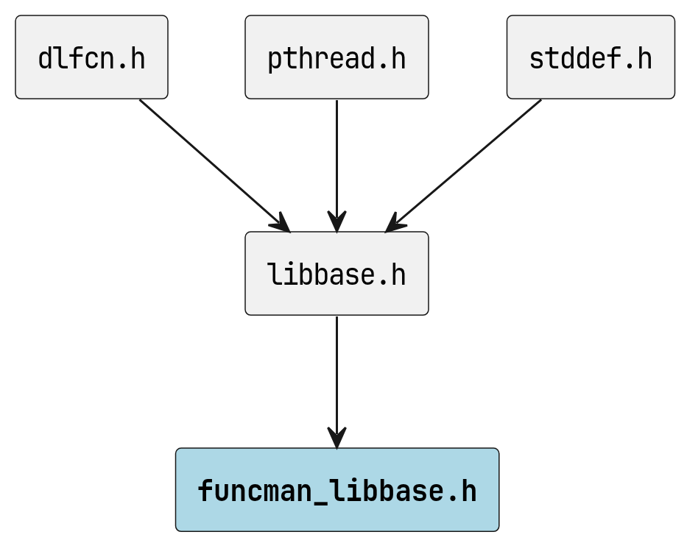
funcman_libbase.h のインクルード元

著作権
Copyright (C) CompanyName, Ltd. 2026. All rights reserved.

変数

pfo_sample_func
funcman_object *const pfo_sample_func;
sample_func に対応する funcman オブジェクトへのポインタ。

fobj_array_libbase
funcman_object *const[] fobj_array_libbase;
funcman に設定するポインタ配列。

fobj_length_libbase
const size_t fobj_length_libbase;
funcman に設定するポインタ配列の要素数

funcman_configpath
char[FUNCMAN_CONFIG_PATH_MAX] funcman_configpath;
funcman 設定ファイルのパス

定数、マクロ

FUNCMAN_CONFIG_PATH_MAX
#define FUNCMAN_CONFIG_PATH_MAX 1024
funcman 設定ファイルのパス長 (終端 ‘\0’ を含む)

型

sample_func_t
typedef int (*sample_func_t) (const int, const int, int *);
sample_func に対応する関数ポインタの型定義。

